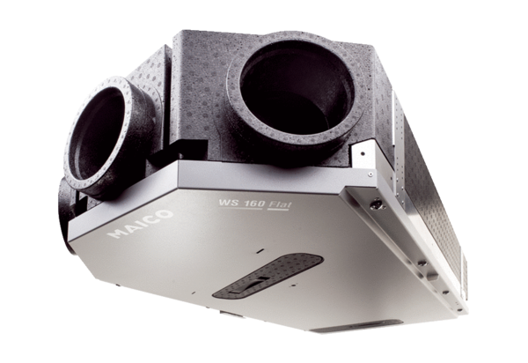Appareil de ventilation centralisé WS 160 Flat KETUnité de conditionnement : 1 pièceGamme: K
Numéro de référence : 0095.0091Fabricant : MAICO

